1.Css样式自适应屏幕有问题，当窗口很小的时候样式就是乱的。
http://www.nbfy1.com/
http://www.nbfy1.com/User/Login/index.html
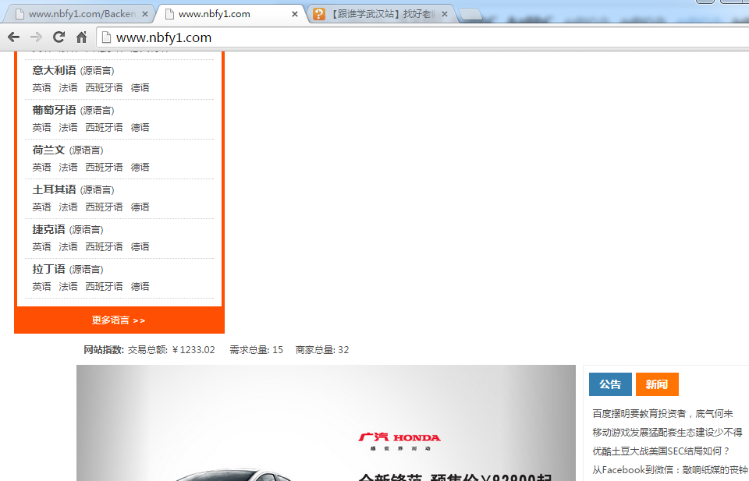

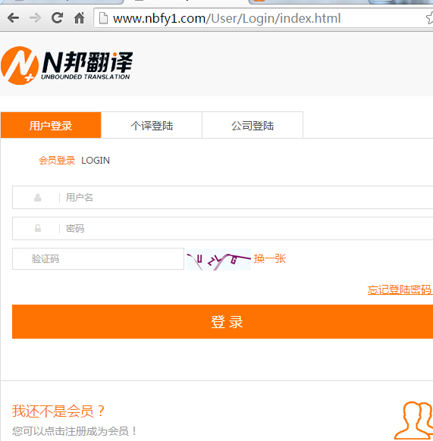

2.用户登录的时候提示信息样式不对。
http://www.nbfy1.com/User/Login/index.html
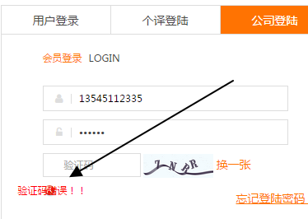
3.公告列表，新闻列表发表时间显示的有问题。
http://www.nbfy1.com/Home/Notice/detail/id/10.html
http://www.nbfy1.com/Home/News/detail/id/24.html
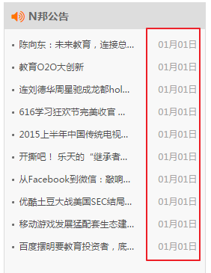

4.我是卖家》过往经历》修改经历的时候会出现如下问题。
http://www.nbfy1.com/User/UnderGo/index.html
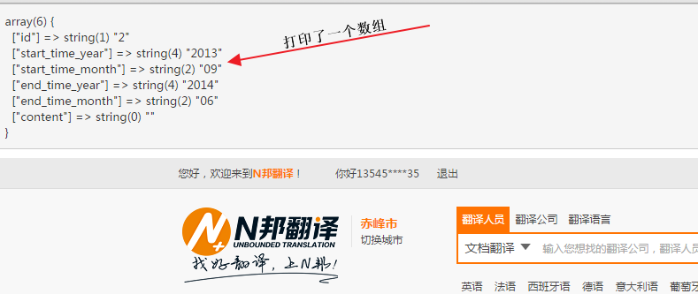

5.我是卖家》过往经历》不填写经历能提交成功，填写
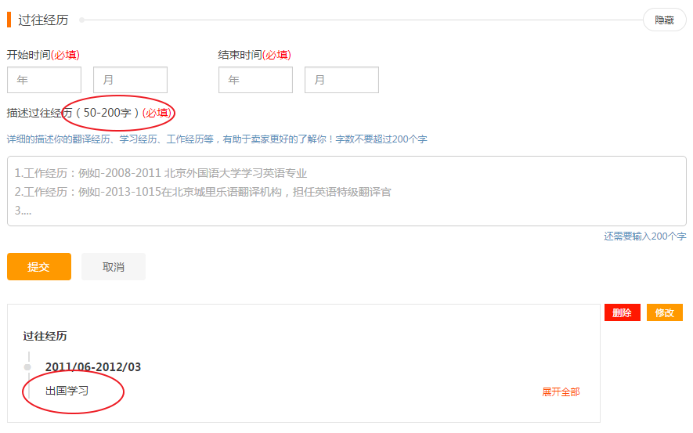

6.个人译者推荐之后在首页不会展示。
http://www.nbfy1.com/Backend/Shop/Shop/index.html
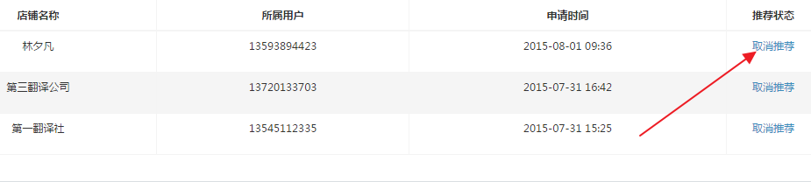
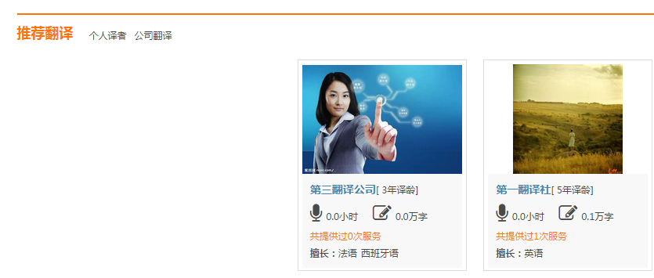

7.店铺被删除之后在前台页面还会展示
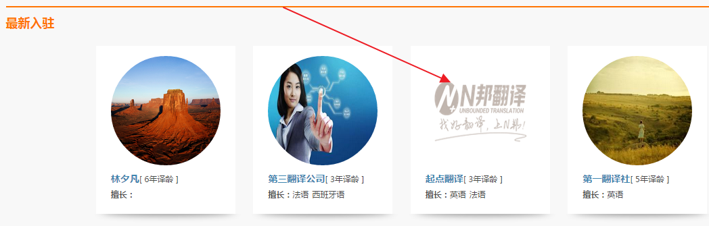
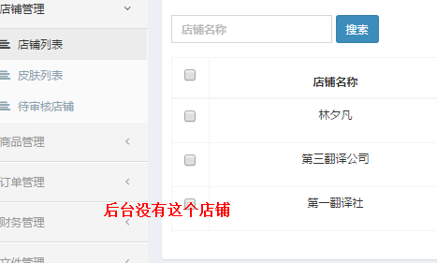

8.首页口译区域里面显示的是文档翻译类型的内容。
www.nbfy1.com


9.新开的店铺默认语种不对
http://www.nbfy1.com/Home/Classes/index.html?type=0&brand=36&search=
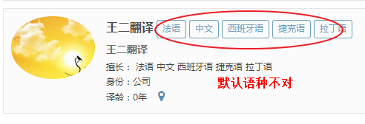
10.我是卖家》视频相册》css样式问题
http://www.nbfy1.com/User/VideoAlbum/index.html


11.我是卖家》成功分享》添加的时候分享内容不符合要求也能提交成功。
http://www.nbfy1.com/User/Success/index.html
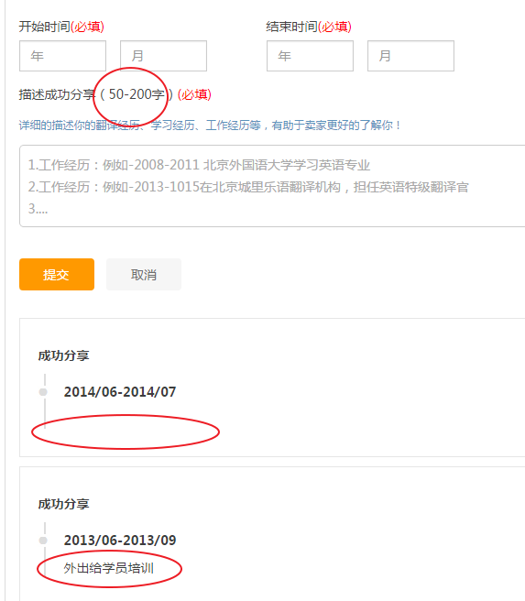

12.我是卖家》成功分享》删除或者修改之后会跳转到过往经历页面上。
http://www.nbfy1.com/User/Success/index.html
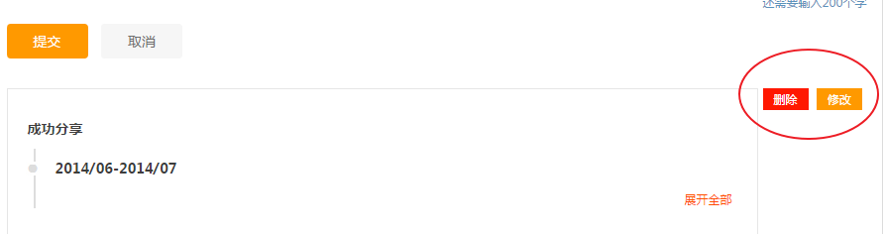

13.我是卖家》数据图表里面的成交数据没显示出来。
http://www.nbfy1.com/User/Order/data.html

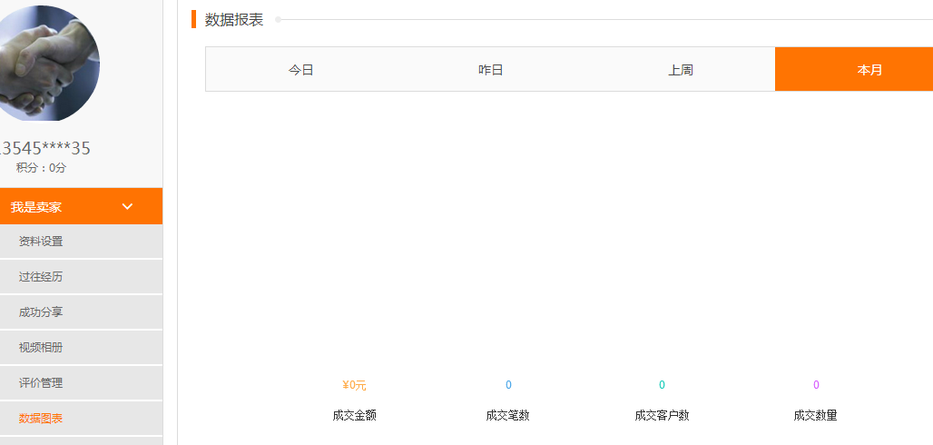

14.用户中心》修改密码 新密码和旧密码一致的情况下可以操作成功
http://www.nbfy1.com/User/ChangePassword/index.html

